Педагогический совет
«Взаимодействие семьи и школы в интересах личности ребёнка» .

Место проведения: МОУ средняя общеобразовательная школа № 1
Время проведения: 26 марта 2010 года
Цель:
- Выявление и поиск оптимальных форм совместной работы школы и семьи в интересах личности ребёнка.
- Формирование у педагогов установки на активизацию работы с родителями, содействующую укреплению положительных отношений между родителями и педагогами.
- Обогащение технологического арсенала педагогов в работе с семьёй.
Ход педсовета:
- Вступительное слово директора школы об актуальности проблемы.
- Выступление заместителя директора по ВР
Презентация
Вопрос взаимодействия семьи и школы весьма актуален, так как сегодня многие семьи беспокоит прежде всего экономическое благополучие, родители большую часть дня проводят на работе, и дома предпочитают обсуждать денежные проблемы, все чаще уклоняясь от воспитания ребенка, перекладывая эту миссию на педагогов школы. Как сделать общение с родителями живым? Как привлечь родителей в школу? Как создать условия, чтобы им захотелось с нами сотрудничать? Как сделать так, чтобы на родительском собрании присутствовали почти все родители?
Основы взаимодействия педагогов с родителями сформулированы В.А.Сухомлинским: “Как можно меньше вызовов в школу родителей для моральных нотаций детям, для устрашения сыновней отцовской “сильной рукой”, для предупреждения об опасностях, “если и дальше так будет продолжаться”, – и как можно больше такого духовного общения детей с родителями, которое приносит радость матерям и отцам. Все, что у ребенка в голове, душе, в тетради, дневнике, – все это мы должны рассматривать с точки зрения взаимоотношений детей и родителей, и совершенно недопустимо, чтобы ребенок приносил матери и отцу одни огорчения – это уродливое воспитание”.
Для правильной организации работы с родителями необходимо взаимодействие всех школьных специалистов:
- заместителя директора по воспитательной работе, который составляет план воспитательной работы, помогает классным руководителям в составлении планов, осуществляет контроль за их выполнением;
- педагогов-психологов, которые помогают в исследовании социального фона семьи, определении типа семьи, дает рекомендации в составлении плана работы с каждой семьей индивидуально;
- социального педагога, который берет на себя контроль и осуществление коррекционной работы с неблагополучными семьями, взаимодействие с отделом милиции, отделом опеки, инспекцией по делам несовершеннолетних;
- школьного библиотекаря, который подбирает имеющуюся в наличии методическую литературу по данному направлению;
- классных руководителей, которые регулярно проводят родительские собрания и применяют другие формы работы с родителями как традиционные (конференции, консультации, посещения на дому), так и нетрадиционные (тренинги, дискуссии, психологические разминки, круглые столы, вечера, родительские чтения).
К основным функциям взаимодействия школы и родителей относятся:
- информационная;
- воспитательно-оздоровительная;
- формирующая;
- охранно-оздоровительная;
- контролирующая,
- бытовая.
Задачи взаимодействия:
- формирование активной педагогической позиции;
- вооружение родителей педагогическими знаниями и умениями;
- активное участие родителей в воспитании детей.
Главным и самым первым шагом в решении проблемы взаимодействия школы и родителей является изучение воспитательного потенциала семьи (семейной атмосферы, окружающей ученика). Классными руководителями составляются социальные паспорта классов, на основе которых социальный педагог готовит паспорт школы. Полученные аналитические данные становятся базовой информацией, которая позволяет выработать стратегию взаимодействия школы и родителей. Важную роль в системе взаимодействия с семьями играют школьные традиции: общешкольные и классные ключевые дела (традиционная новогодняя сказка, подготовленная одиннадцатиклассниками, концерты, праздники, Дни здоровья, и т.д.); соуправление школой (работа общешкольного родительского комитета); информационная среда школы (стенды, уголки для родителей). В основу взаимодействия положены ценности творчества, здоровья, мира, толерантности, взаимной открытости, диалога и сотрудничества, направленные на совместную помощь ребенку в становлении личности. Родители организуют экскурсии, помогают в в ремонте и оборудовании кабинетов,. Дополнительное образование особенно нуждается в сотрудничестве родителей и педагогов: здесь возможности для успеха и реализации каждого ребенка. На первый взгляд кажется, что все в школе благополучно. Но почему не во всех классах на родительских собраниях мы увидим большое количество родителей? Почему часто слышим жалобы на то, как трудно привлечь родителей в школу?
К сегодняшнему педагогическому совету была организована работа 4 творческих групп, перед которыми стояли ключевые вопросы по решению проблемы взаимодействия школы и семьи. Те материалы, которые они подготовили, необходимы для создания методического банка. У каждого педагога, безусловно есть своя копилочка, а это будет наш общий банк мудрых советов, мыслей, новинок методической литературы, доступный каждому педагогу школы. Каждой группе на выступление отводится не более 7 минут. Для более эффективной работы я предлагаю создать экспертно-аналитическую группу в составе: Крыловой М. Б., Икиной Н. Е., Курьеровой И. Б. Ваша задача на сегодня собрать и систематизировать весь представленный материал для создания в дальнейшем методического банка.
Группа № 1 изучала вопрос о современных эффективных формах работы с родителями.
(задача группы представить информацию о современных наиболее эффективных формах работы с родителями и составить методические рекомендации по использованию одной из них)
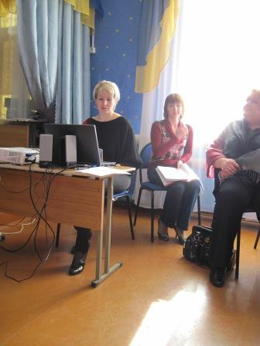
Заместитель директора по ВР
Одной из основных форм организации работы с родителями является родительское собрание. А как организовать собрание родителей так, чтобы родителям вновь хотелось бы прийти в школу? Об этом нам расскажет творческая группа № 2.
(задача представить инновационные способы подготовки и проведения родительского собрания и рекомендации по подготовке одного их них)
Выступление группы № 2
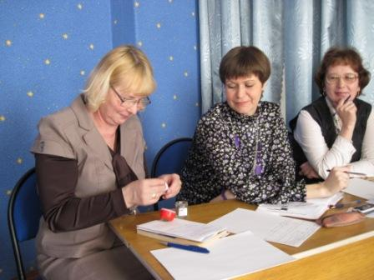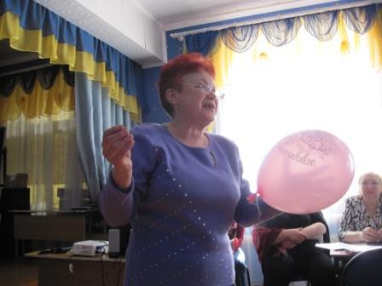
Заместитель директора по ВР
А сейчас я предлагаю вам
Энергизатор – упражнение “Хор ярославского зоопарка”
Педагогам по группам раздаются задания звуками изобразить предложенных им животных (мяукание пантеры, вой волка, хрюканье кабанчика, ржание лошадки, позывные болотной птицы), сначала отдельно группой , затем всем вместе хором, но каждый своего животного.
Упражнение способствует эмоциональной разрядке, снятию напряжения, нахождению творческого решения, сплочению педагогического коллектива.

Заместитель директора по ВР
Есть на востоке такая притча, которая поможет нам с вами перейти к следующему этапу педагогического совета.
Притча “Пророк и длинные ложки” (восточная притча)
Один православный человек пришел к Илье-пророку. Его волновал вопрос об аде и рае, ведь он хотел прожить праведную жизнь.“Где ад и где рай?“ – с этими словами он приблизился к пророку, но Илья не ответил. Он взял спрашивающего за руку и повел через темные переулки в какой-то дворец. Через железный портал вошли они в большой зал. Там толпилось много людей, бедных и богатых, закутанных в лохмотья и украшенных драгоценными камнями. В центре зала на открытом огне стоял большой горшок с бурлящим супом, который на Востоке называют “аш”. По всему помещению распространялся приятный аромат. Вокруг горшка толпились люди с худыми щеками и запавшими глазами, каждый из которых пытался достать себе немного супа. Человек, который пришел с Ильей-пророком, удивился, потому что ложки, которые имелись у каждого из этих людей, были такого же размера, как и они сами. Только на самом конце ложки были из дерева, а в остальной своей части, в которую поместилось бы столько еды, что она могла насытить человека, они были из железа и поэтому раскалялись от горячего супа. С жадностью голодные пытались зачерпнуть себе еды, но никому это не удавалось. С трудом они вытаскивали свои тяжелые ложки из супа, но, так как они были очень длинные, даже самому сильному не удавалось донести ложку до рта. Самые быстрые обжигали себе руки и лицо или выливали суп на плечи своих соседей.
С руганью они кидались друг на друга и дрались теми самыми ложками, с помощью которых могли бы утолить свой голод. Илья-пророк взял своего спутника за руку и сказал: “Это ад”.
Они вышли из зала, и адского крика стало не слышно. Пройдя через длинные мрачные коридоры, они оказались еще в одном зале. Здесь тоже было много народу. В середине зала тоже бурлил в котле суп. У каждого из присутствующих в руке было по такой же громадной ложке, как и у тех, кого Илья и его спутник видели в аду. Но люди здесь были упитанные, и в зале слышен был только легкий, довольный гул голосов и шорох опускаемых в суп ложек. Каждый раз у котла стояло по два человека. Один набирал ложкой суп и кормил другого. Если для кого-то ложка была слишком тяжелой, то помогали двое соседей, так что каждый мог спокойно поесть. Как только один утолял голод, подходил следующий. Илья-пророк сказал спутнику: “Это рай!”.
А как вы считаете, о чём говорит нам эта притча?

Психолог. “Ад” – это работа рядом друг с другом, но против друг друга; каждый только за себя самого и против других. “Рай”, напротив, предполагает готовность вступать в позитивные отношения с другими. Обе группы – люди в раю и люди в аду – имеют одинаковые или похожие проблемы. Но где они живут – в раю или в аду, – зависит от того, как они эти проблемы пытаются решить.
Рай и ад – в нас самих. Мы имеем возможность выбирать. Как мы будем решать проблемы во взаимодействии “ ученик – учитель – родитель” определяется большей частью нашим опытом и знаниями, нашей готовностью использовать их.

Вот мы и переходим к следующей проблеме: как же организовать деловое сотрудничество с родителями? Над этой проблемой думала группа № 3.

Выступление группы № 3
( её задача сформулировать принципы и правила взаимного сотрудничества семьи и школы)
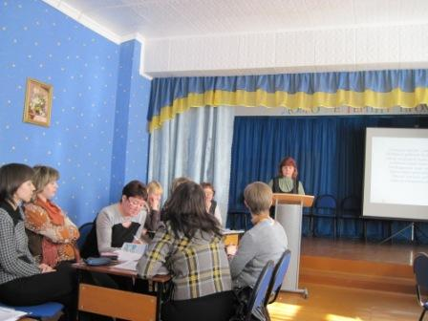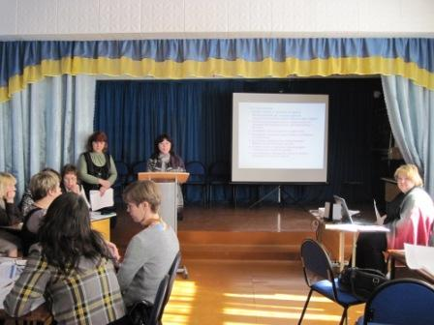
Заместитель директора по ВР
В настоящее время мы все чаще употребляем понятие "трудный" ребёнок. Многие огрехи семейного и школьного воспитания можно списать на то, что ребенок относится к так называемой группе риска. Но есть не только трудные дети, а и трудные родители. В наше непростое время многие семьи попадают в сложную социальную обстановку. В нашей школе таких семей большое количество. Как взаимодействовать с такими семьями изучала группа № 4.
Выступление группы № 4
(её задача сформулировать правила работы с «трудными» родителями)
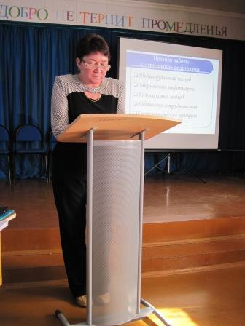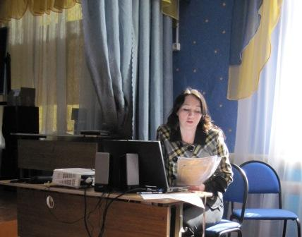
Итак, у нас с вами уже есть материал для методического банка. Пока экспертная группа работает с этим материалом, мы приступаем к следующей части педсовета. Сейчас я предлагаю всем разделиться на 2 команды: в первую команду идут те, у кого дети – учащиеся школы, а во вторую – у кого нет в семье учеников. Первая команда – это «родители», вторая – «педагоги»
(если людей в командах неравное количество или слишком много, тогда бросаем жребий или делим на большее количество команд)

Интерактивная игра
Разбор педагогических ситуаций.

Голосовая гимнастика:
Громко вместе произносим звуки:
Звук «Я» ; Звук «М» — воздействуют на работу всего организма;
Звук «ХА» — помогает повысить настроение.
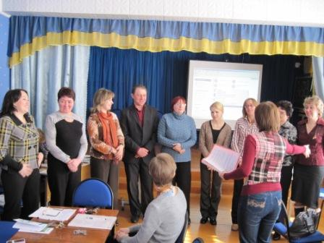
Упражнение “Слепые, немые и лидер”. 9 педагогов встают в шеренгу, выбирают “самого смелого” – лидера. Четверым завязываются глаза. Они могут говорить, но не могут видеть (слепые). Четверо могут видеть, но им не разрешается разговаривать (немые), и один участник зрячий и говорящий – он будет в данном случае лидером.
Психолог предлагает взяться всем за руки и “закручивает” шеренгу в спираль так, что один участник, стоявший в конце шеренги, оказывается в центре спирали, а второй концевой (лидер) – снаружи. Таким образом, вся группа превратилась в “узел”. Далее лидеру необходимо группу повести за собой , затем распутаться.
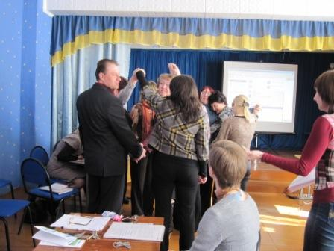
Рефлексия. Какие чувства и трудности испытывал каждый из участников? Как педагоги пришли к победе? Что помогло им выполнить задание? Что чувствовали наблюдатели, не участвующие в упражнении, относительно данного задания и его выполнения ?
Данное упражнение демонстрирует педагогам, что бывают разные ситуации, когда мы многое не видим, многое не можем сказать, но есть знания и умения – “лидер”,с помощью которого можно всегда “распутать” ситуацию, найти правильное решение.
Выход позитивный есть у нас всегда!
Просто постараться надо иногда!
Знания, умения пригодятся здесь!
Узел наш распутан - вот и выход есть!

Итак, мы приближаемся к завершению нашей работы. Просим экспертную группу огласить итоги своей работы.
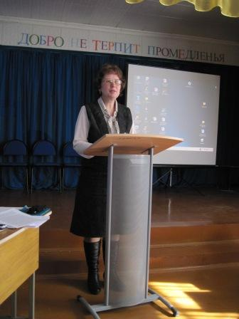
Рефлексия:
Энергизатор – упражнение при окончании педсовета. Назвать свое имя и сказать определение или фразу, начинающуюся на первую букву имени, о прошедшем педсовете. (Лариса- люкс; Светлана – свет в окне; Людмила – любопытно было; Наталья – ну, что же, неплохо; Светлана – супер; Оксана –очень хорошо; Майя- много хорошего и полезного; Елена – ели суп в раю здорово, притча понравилась ; Светлана – сколько интересного узнали! Спасибо!
Проект решения педсовета:
- Администрации и педагогическому коллективу школы в своей работе ориентироваться на “Правила педагогической этики работы с родителями”; в просветительской работе с семьей и консультировании руководствоваться “Памяткой педагогу”.
- Классным руководителям обратить внимание на необходимость разнообразия форм проведения родительских собраний, чаще использовать нетрадиционные формы.
- Активизировать деятельность по привлечению родителей к совместной работе по различным направлениям (совместные праздники, приглашение на выставки работ учащихся, совместное оформление стенгазет и т.д.).
- Проводить общешкольные родительские собрания по параллелям (ответственный зам. директора по ВР)
- Провести в апреле месяце 2010 года диагностические исследования с помощью анкетирования родителей учащихся “Удовлетворенность учебным процессом и внеклассной деятельностью” (ответственный школьный психолог, классные руководители)
- Создать рабочую группу по разработке программы «Взаимодействие семьи и школы» на 2010 – 2014 годы с учётом результатов проведённых диагностик.(ответственный соц педагог и зам директора по ВР)
- Классным руководителям на родительских собраниях распространить практические советы и идеи, оформленные памяткой родителям “Мы вместе”.

